Логопедический проект «Сказка за сказкой» с элементами песочной терапии для детей среднего дошкольного возраста с ТНР

Актуальность
Речь - явление социальное и служит средством общения людей друг с другом. Благодаря речи ребёнок познает мир, накапливает знания, овладевает нормами поведения.
В последнее время специалисты всё чаще сталкиваются с безречевыми детьми, то есть с теми у которых отсутствует речь. Тот уровень речи, который есть у этих детей – вокализации, звукоподражания и звукокомплексы, эмоциональные восклицания, даже отдельные нечётко произносимые обиходные слова, – не может служить для полноценного общения.
Как правило, большинство детей с задержкой речи любят перелистывать книги, изучая в них картинки. Книги таких детей привлекают благодаря наличию красочных иллюстраций. Чтение книг, особенно сказок, очень полезно для детей с задержкой речи. Незатейливый сюжет, многократные повторы действий и слов, возможность включить в повествование звукоподражания – всё это облегчает понимание сказки малышом. Сюжеты самых первых детских сказок разворачиваются как бы по спирали: к уже названным действиям и персонажам добавляются новые, которые вновь и вновь повторяют одни и те же действия или слова, что позволяет малышу многократно услышать и в ненавязчивой форме усвоить устойчивые лексические обороты. Так преодолевается речевой негативизм, вызываются самые первые звуки, полученные навыки ненавязчиво закрепляются в многократных повторах.
Перенос занятий в песочницу даёт больший воспитательный и образовательный эффект. Игры на песке – одна из форм естественной деятельности ребёнка. В песочнице мощно развивается тактильная чувствительность как основа «ручного интеллекта». В играх с песком более гармонично и интенсивно развиваются все познавательные функции (восприятие, внимание, память, мышление), а также речь и мелкая моторика. Проигрывая сказки на песке, совершенствуется предметно-игровая деятельность, что в дальнейшем способствует развитию сюжетно-ролевой игры, правильному построению диалога и коммуникативных навыков ребёнка.
Так же самым важным условием эффективности логопедической работы с такими детьми является активное включение семьи ребёнка в коррекционно-развивающий процесс.
Цель проекта:
создание заинтересованности у родителей и детей для их активного включения в коррекционно-развивающий процесс.
Задачи:
- выяснить образовательные потребности родителей и уровень знаний в вопросах речевого развития детей дошкольного возраста;
- повысить интерес родителей и детей к логопедической работе, помочь стать активными участниками коррекционного процесса, используя игры на песке с персонажами русских народных сказок;
- пополнить предметно-развивающую среду логопедического кабинета.
Тип проекта: познавательно-творческий.
Продолжительность проекта: краткосрочный (3недели).
Состав участников проекта: учитель-логопед, дети, родители.
Основные этапы реализации проекта
1 этап — подготовительный.
1-я неделя:
Понедельник
Деятельность учителя-логопеда
1. Анализ методической литературы по использованию русских народных сказок в играх на песке для вовлечения родителей и детей в коррекционный-развивающий процесс.
2. Анкетирование родителей, предполагающее выяснение их ожиданий от логопедической работы, форм и направлений семейного воспитания; уровня сформированности речевых и других навыков ребёнка.
Вторник
Деятельность учителя-логопеда
1. Анализ собранных данных, выявление уровня компетентности родителей в вопросах речевого развития детей, выбор тактики общения с каждым родителем.
2. Уточнение темы проекта, составление плана реализации проекта. Обсуждение основополагающего вопроса и формулировка проблемных вопросов.
3. Консультация для родителей «Русские народные сказки и игры спеском в развитии речи ребёнка». Формирование у родителей интереса к проекту, его актуальности. Знакомство с правилами игры в песочнице и противопоказаниями. Убеждение родителей в необходимости включения их
в коррекционно-развивающий процесс по развитию речи их детей.
2 этап — основной (практический)
1-я неделя:
Среда
Деятельность учителя-логопеда
1. Индивидуальные занятия в песочнице. Знакомство с песком: тактильные ощущения, насыпание песка в формочку, высыпание из формочки. Знакомство с правилами: мыть руки перед занятием с песком; играть с песком только в песочнице; мыть руки после занятия.
Деятельность родителей
1. Чтение детям дома русской народной сказки «Колобок». Знакомство со сказкой, с персонажами; рассматривание иллюстраций и беседы по вопросам (покажи, где зайка (волк и др.)?).
Четверг
Деятельность учителя-логопеда
1. Подгрупповое занятие. Рассказывание вместе с детьми русской народной сказки «Колобок» (учитель – логопед медленно рассказывает, а дети договаривают последний звук (слог) в словах). Рассматривание иллюстраций и беседа (Где зайка (волк и др.)? Как зайка прыгает? Как волк кричит?).
Деятельность родителей
1. Изготовление из картона плоских фигурок персонажей и атрибутов к сказке «Колобок».
Пятница
Деятельность учителя-логопеда
1. Индивидуальные занятия в песочнице. Продолжение знакомства с песком: тактильные ощущения, насыпание песка в формочку, высыпание из формочки. Закрепление правил игры с песком в песочнице. Игра «Кто спрятался в песке?» с деревянными фигурками персонажей сказки «Колобок» (зайка, волк, медведь, лиса).
2. Индивидуальные консультации для родителей (по необходимости).
Деятельность родителей
1. Чтение детям дома русской народной сказки «Колобок». Рассматривание иллюстраций и беседа по вопросам (Кто (что) это? Как кричит? Что делает? Как прыгает (бегает)?)
2-я неделя:
Понедельник
Деятельность учителя-логопеда:
1. Подгрупповое занятие. Разыгрывание сказки «Колобок» с помощью деревянных фигурок, чтобы облегчить восприятие сказки. Здесь уже ребёнок сам активно включается в процесс «сотворения» сказки, выполняя несложные действия по ходу сюжета, озвучивая персонажей с помощью доступных, эмоционально окрашенных звукоподражаний и междометий («А-а-а!», «Бух!», «Ой!», «Топ-топ», «У-у-у», «Э-э-э», «Ам»).
2. Индивидуальные консультации для родителей (по необходимости).
Вторник
Деятельность учителя-логопеда
1. Индивидуальные занятия в песочнице. Продолжение знакомства с песком: тактильные ощущения, насыпание песка в ладошку, высыпание из ладошки. Закрепление правил игры с песком в песочнице. Игра «Кто идёт по дорожке?» с деревянными фигурками персонажей сказки «Колобок» (зайка, волк, медведь, лиса).
Деятельность родителей
1. Чтение детям дома русской народной сказки «Теремок». Знакомство со сказкой, с персонажами; рассматривание иллюстраций и беседа по вопросам (Кто (что) это? Как кричит? Что делает? Как прыгает (бегает)?).
Среда
Деятельность учителя-логопеда
1. Подгрупповое занятие. Рассказывание вместе с детьми русской народной сказки «Теремок» (учитель – логопед медленно рассказывает, а дети договаривают последний звук (слог) в словах). Рассматривание иллюстраций и беседа по вопросам (Кто (что) это? Как кричит? Что делает? Как прыгает (бегает)?).
Деятельность родителей
1. Изготовление плоских фигурок персонажей сказки «Теремок» и атрибутов из картона.
Четверг
Деятельность учителя-логопеда
1. Индивидуальные занятия в песочнице. Продолжение знакомства с песком: тактильные ощущения, насыпание песка в ладошку, высыпание из ладошки. Закрепление правил игры с песком в песочнице. Игра «Кто спрятался в песке?», «Кто идёт по дорожке?» с деревянными фигурками персонажей сказки «Теремок» (лягушка, мышка, зайка, волк, медведь, лиса).
2. Индивидуальные консультации для родителей (по необходимости).
Деятельность родителей
1. Изготовление плоских фигурок персонажей сказки «Теремок» и атрибутов из картона.
Пятница
Деятельность учителя-логопеда
1. Подгрупповое занятие. Разыгрывание сказки «Теремок» с помощью деревянных фигурок, чтобы облегчить восприятие сказки. Активное включение детей в процесс «сотворения» сказки, выполняя несложные действия по ходу сюжета, озвучивая персонажей с помощью доступных, эмоционально окрашенных звукоподражаний и междометий («Тук-тук», «Пи-пи», «Ква-ква», «Топ-топ», «У-у-у», «Э-э-э» «Бух!», «А-а-а!», «Ой!», «Ах-ах!»).
Деятельность родителей
1. Изготовление плоских фигурок персонажей сказки «Теремок» и атрибутов из картона.
3-я неделя:
Понедельник
Деятельность учителя-логопеда
1. Подгрупповое занятие в песочнице (2 – 3 человека). Разыгрывание сказки «Теремок» с плоскими фигурками (из ламинированного картона). Активное включение детей в процесс «сотворения» сказки, выполняя несложные действия по ходу сюжета, озвучивая персонажей с помощью доступных, эмоционально окрашенных звукоподражаний и междометий («Тук-тук», «Пи-пи», «Ква-ква», «Топ-топ», «У-у-у», «Э-э-э» «Бух!», «А-а-а!», «Ой!», «Ах-ах!»). (Приложение №1. Фото1.)
Деятельность родителей
1. Чтение детям дома русской народной сказки «Колобок». Рассматривание иллюстраций и беседа по вопросам (Кто (что) это? Как кричит? Что делает? Как прыгает (бегает)?)
Вторник
Деятельность учителя-логопеда
1. Подгрупповое занятие в песочнице (2 – 3 человека). Разыгрывание сказки «Колобок» с плоскими фигурками (из ламинированного картона). Активное включение детей в процесс «сотворения» сказки, выполняя несложные действия по ходу сюжета, озвучивая персонажей с помощью эмоционально окрашенных звукоподражаний и междометий («А-а-а!», «Бух!», «Ой!», «Топ-топ», «У-у-у», «Э-э-э», «Ам»).
Деятельность родителей
1. Аудиозапись на диктофон сказок «Колобок», «Теремок».
Среда
Деятельность учителя-логопеда
1. Подготовка отчета о работе и оформление результатов работы в виде фотоальбомов сказок на песке «Колобок», «Теремок».
2. Индивидуальные консультации для родителей (по необходимости).
Деятельность родителей
1. Аудиозапись на диктофон сказок «Колобок», «Теремок».
3 этап — заключительный (контрольно-диагностический).
3-я неделя:
Четверг
Деятельность учителя-логопеда
1. Подготовка отчета о работе и оформление результатов работы в виде фотоальбомов «Сказка на песке «Колобок», «Сказка на песке «Теремок».
2. Индивидуальные консультации для родителей (по необходимости).
Пятница
Деятельность учителя-логопеда
1. Отчёт и демонстрация результатов работы в виде фотоальбомов «Сказка на песке «Колобок», «Сказка на песке «Теремок».
Деятельность родителей
1. Презентация фотоальбомов «Сказка на песке «Колобок», «Сказка на песке «Теремок» в сопровождение аудиозаписи.
Образовательные результаты:
- повышение уровня компетентности родителей в вопросах речевого развития детей;
- активное включение родителей и детей в коррекционно-развивающий процесс;
- использование родителями дома аудиозаписей и фотоальбомов «Сказка на песке «Колобок», «Сказка на песке «Теремок».
- пополнение предметно-развивающей среды логопедического кабинета.
Перспективы дальнейшего развития проекта: возможность дальнейшего усложнения проекта, расширения диапазона сказок.

Приложение №1.
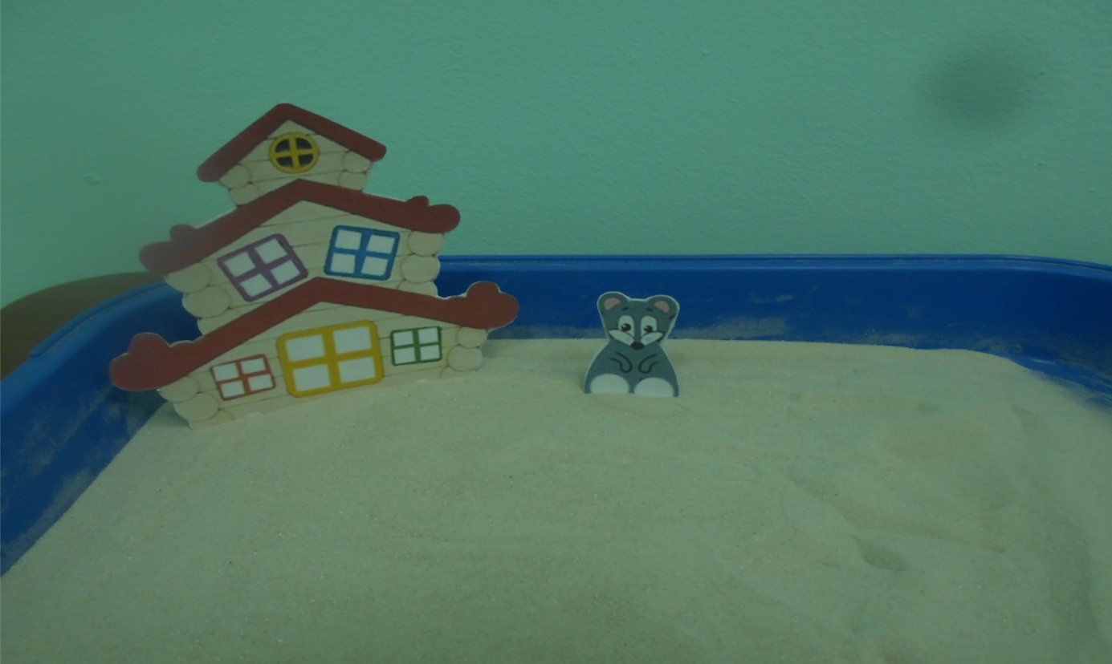

Фото1.

